目 录
第一部分 GUI Design Studio快速入门 3
第一章 环境简介 3
1. 工程面板 3
2. 元素面板 4
3. 图标面板 5
4. 注释面板 6
5. 故事板面板 7
6. 备注面板 8
第二章 窗口设计 9
1. 创建工程 9
2. 创建对话框 10
3. 创建应用程序窗口 12
4. 创建文档窗口 14
5. 创建"Edit Task"对话框 16
6. 放置屏幕截图 17
第三章 窗口交互 19
1. 添加故事看板 19
2. 添加导航功能 20
3. 添加文件打开标准对话框 23
4. 添加菜单功能 26
第二部分 GUI Design Studio功能介绍 28
第一章 使用图片 28
1. 导出设计文档 28
2. 使用图片 29
第二章 使用组件 30
1. 使用设计文档作为普通组件 30
2. 使用设计文档作为组件缩略图 31
3. 使用设计文档作为定制组件 32
第三章 使用模板 33
1. 基于模板创建工程 33
2. 向工程中插入模板 34
第四章 网页程序设计 35
1. 使用图片和文字占位符 35
2. 创建网页的头部和尾部 36
3. 创建动态内容 36
4. 鼠标事件 37
5. "前进"和"后退"切换 39

GUI Design Studio快速入门

环境简介

工程面板
使用工程面板可以访问工程所有设计文档和图片文件。在这里你可以快速做如下事情：
- 创建新的工程目录来组织文件。
- 创建新的设计文档。
- 复制已有的设计文档。
- 从剪贴板上粘贴图片生成图片文件。
- 加入其它工程和文件夹的链接，以访问它们的所有设计文档和图片文件。特别适用于使用库工程的公共组件或使用存在别处图片的情况。
- 当你选择了列表中的工程或文件夹时候，其对应的文件树将出现在下方。
- 双击设计文件打开它，或者拖拽它将其添加到打开的设计文档中。
- 使用鼠标右键拖拽添加组件缩略图。
- 双击或拖拽图片文件，将其添加到打开的设计文档中。
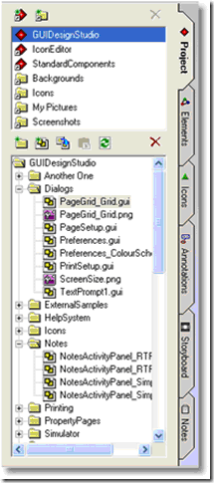

元素面板
元素面板提供所有可以用于创建应用程序GUI的窗体和控件。元素被分成若干类别。当从列表中选择某一类别时候，该类别的元素将出现在下面的窗口中。每个元素都是十分典型的，并且为了方便使用，一些类别中包含了同一个元素的不同变形形式。在这里你可以快速做如下事情：
- 双击或拖拽元素，可以将元素添加到打开的设计文档中。
- 在设计文档中，双击元素编辑它的属性。
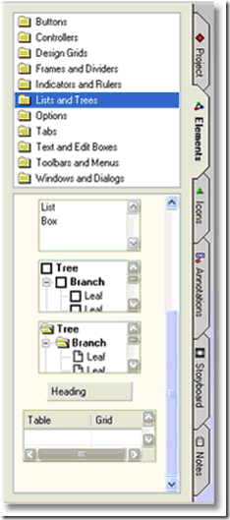

图标面板
使用图标面板，可以访问公共的、主工程中的、以及其它在通过工程面板链接添加的工程或目录中的图标。公共图标按类别存放着，可以创建新的类别目录来存放新的图标。
当从列表中选择某一类别时，该类别的图标将出现在下面的窗口中，可以通过大小、颜色深度来过滤这些图标。此外，还可以通过外部编辑器创建新的图标或编辑已经存在的图标。
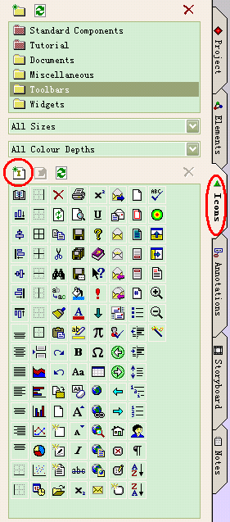
图标分类列表
过滤条件（图标尺寸、颜色深度）
图标列表
新建图标

注释面板
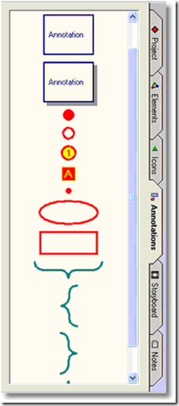

故事板面板
故事板面板提供用于构建设计文档中控制流程的元素来实现一个模拟原型。故事板元素通常显示在其它设计元素的上方。
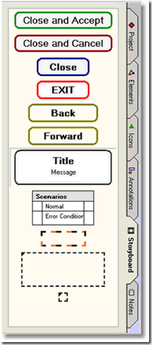

备注面板
备注面板提供记录关联设计文档和它上面的元素的笔记摘要，可用于提供弹出注释和生成详细说明规格文档。和其它面板不一样的是，备注面板的内容会随着当前活动的设计文档而变化。
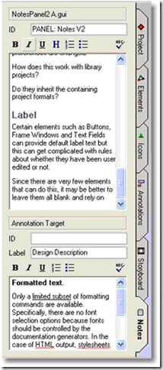

窗口设计

创建工程
- 使用"File | New Project..."菜单命令，打开" New Project"对话框。
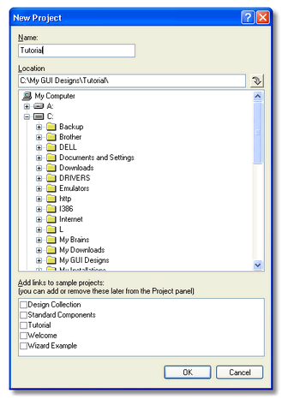
- 选择一个合适的文件夹用于存放创建的工程，如上图所示的"C:\My GUI Designs\"。如果想使用的文件夹不存在，在"Location"框可以直接输入路径，该文件夹会被自动创建。
- 在"Name"框输入"Tutorial"，将为工程自动创建一个"Tutorial"子文件夹。
- 点击"OK"按钮创建工程后，工程将被自动打开。

创建对话框
- 可以通过"File | New" 菜单命令，或者"Ctrl + N"快捷键创建新的未命名的设计文档，之后在保存时需要指定保存位置和名称。此外，还可以在"Project"面板点击"New Design"图标，将文件直接创建在工程文件夹下。在弹出对话框中输入"NewTaskDialog"。
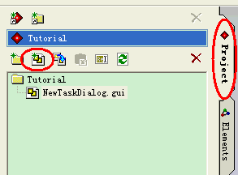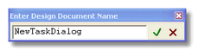
- 在"Elements"面板中选中"Windows and Dialogs"分类。在元素列表中选中"Dialog"元素，以双击或拖拽的方式将元素添加到设计文档中。
- 双击对话框元素打开其属性设置页，修改其标题为"Task Details"。
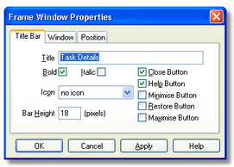
- 确保"Layout | Snap to Edges"菜单命令处于选中状态。边缘捕捉允许GUI元素间可以正确对齐。
- 常常需要在窗口中保证页边空白和按钮布局的一致性，这不是必须的但这么做可以增强专业感。在"Elements"面板的" Design Grids"分类下，通过双击或拖拽的方式将下左图所示的按钮添加到对话框中。然后拖拽该按钮使其捕捉到对话框的四边，如下右图所示。
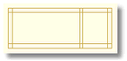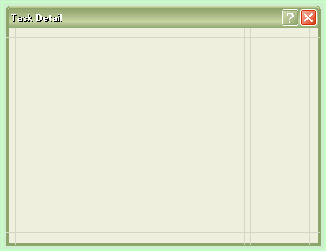
- 在"Elements"面板中的" Buttons"分类下，添加"OK" and "Cancel"按钮。你会发现按钮默认的宽度和网格右列的宽度是一致的。
- 在"Elements"面板中的"Text"分类下，添加两个"Left Text"元素，将它们对齐到网格左列的左边线，双击静态文本框将它们的属性分别改为"&Summary"和"&Description"。"&"符号紧跟的字符显示带有下划线表明它是键盘快捷键。
- 点击"Summary"，按住"Ctrl"的同时点击"Description"，此时"Summary"和"Description"被同时选中，此时你可以同时调整它们的大小。
- 在"Elements"面板中的"Text"分类下，分别添加"Edit Box"和"Multiple Line Edit Box"元素。同时选中"Description"和"Multiple Line Edit Box"元素，使用"Layout | Align | Top"菜单命令或者在工具栏点击按钮，使两个元素顶端对齐。
- 最后，清空两个文本框的"Text"属性后保存。做好的对话框如下图所示：
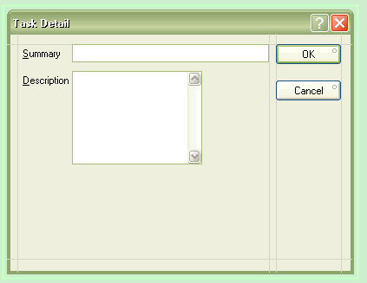

创建应用程序窗口
- 在项目工程文件夹下创建一个名为"ApplicationWindow"的设计文档，在"Elements"面板的"Windows and Dialogs"分类下，添加"Frame Window"元素，修改其标题属性为"Tutorial Application"。
- 在"Elements"面板的"Toolbars and Menus"分类下，添加"Menu Bar"元素，左右拉伸菜单栏使其捕捉到应用程序窗口的左右两边。
- 双击菜单栏打开其属性编辑器，选中"&View"项，在编辑框中输入"&Task"后点击"Insert"按钮，将"Task"菜单项插入到"View"项后面，点击"OK"保存修改。
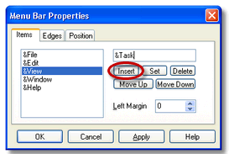
- 在菜单栏下面添加"Docked Toolbar"元素。默认情况下，工具栏的上边框属性为"Groove"以保证它和菜单栏可以融合，下边框的属性是"Raised"带有一个凹陷的边缘。如果没有菜单栏而想创建一个工具栏，可以在工具栏的属性页中将上边框属性设为"Flat"。
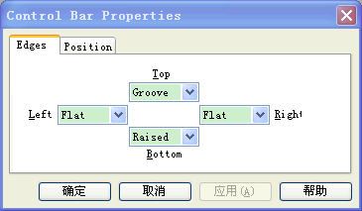
- 在"Elements"面板的"Toolbars and Menus"分类下，添加10个"Toolbar Button"元素和3个"Toolbar Spacer – Vertical"元素到工具栏，效果如下左图。切换到"Icons"面板的"Toolbars"分类下，添加合适的图标按钮到工具栏按钮上，效果如下右图。
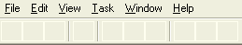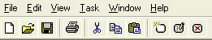
- 在"Elements"面板的"Toolbars and Menus"分类下，添加"Status Bar"元素，调整状态栏的大小使其捕捉到应用程序窗口的底部。切换到"Controllers"分类，在状态栏的右下角添加"Small Window Resize Gripper"元素。重新切换到"Toolbars and Menus"分类下，添加3个"Status Indicator"元素至状态栏，分别修改其文本属性为"CAP"、"NUM"、"SCRL"，并置"NUM"为激活状态其余置为非激活状态。
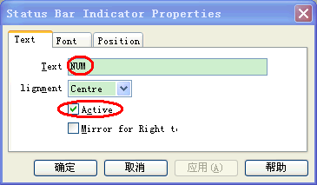
- 最后，保存修改，做好的应用程序窗口如下图所示：
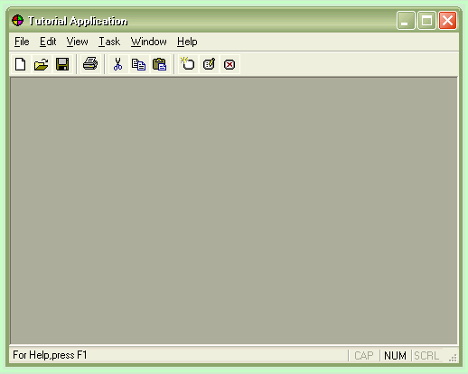

创建文档窗口
- 在项目工程文件夹下创建一个名为"TaskListDocument"的设计文档，在"Elements"面板的"Windows and Dialogs"分类下，添加"Frame Window"元素，修改其标题属性为"Task List"。
- 在"Elements"面板的"Lists,Trees and Tables "分类下，添加一个"Check List Box"元素。选中CheckBox，使用键盘上的"→"和"↓"键可以使CheckBox相对于左上角平移，按住"Shift"键的同时使用键盘上的"↑"或"←"可以缩放CheckBox。
- 双击CheckBox打开其属性编辑器，切换到"Style"选项卡，勾选"Flat Style"选项将CheckBox的边框设置为细边框。切换到"Data"选项卡，删除默认的列表项，插入"Walk the dog"、"Breakfast"、"Fix the car"、"Lunch"、"Watch some TV"、"Dinner"、"More TV"、"Go to bed"项目，选中"Lunch"项勾选"Selected"复选框将其设置为默认状态下选中的列表项。
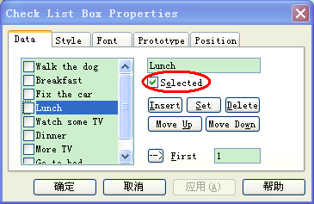
- 在" Annotations"面板下，添加"Boxed Annotation"元素将其置于文档窗口的右侧。设置其"Title"属性为" More Info "，"Annotation"属性为" We probably want more info in columns with headers for sorting..."。
- 在"Annotations"面板下，添加"Large Dot Target"元素到CheckBox上，单击工具栏上的"Make Connection"命令进入构建连接模式：光标变成铅笔形状，任何可以被连接的元素将被橙色的矩形框包围。在Dot和Annotation间建立连接。
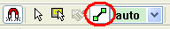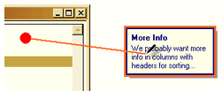
- 最后，保存修改，完成效果如下图所示：
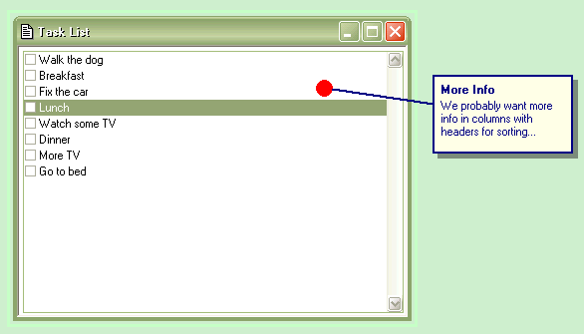

创建"Edit Task"对话框
- 通过在工程树状图中双击打开"NewTaskDialog.gui"文件，使用"Ctrl + A"全选后"Ctrl + C"复制所有元素。创建新的设计文档"EditTaskDialog"，使用"Ctrl + V"粘贴之前复制的元素。（或者，双击打开"NewTaskDialog.gui"文件，使用"File | Save As..."菜单命令将其保存为新的设计文档"EditTaskDialog.gui"，该文档会自动创建到工程树状图中。）
- 分别修改文本框的Text属性为"Lunch"和"Phone the nearest pizza place and order something nice."
- 最后，保存修改，完成效果如下图所示：
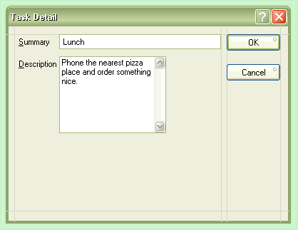

放置屏幕截图
- 在项目工程文件夹下创建一个名为"Screenshot"的设计文档。
- 在"Project"面板下，通过拖拽的方式将"ApplicationWindow.gui"设计文档添加到当前设计中。注意，"ApplicationWindow"只能作为一个组件整体被选中，其中的各子元素都被锁定，并且原来在工具栏各按钮上的高亮的矩形框都不被显示。事实上，元素都直接关联到设计文档而不是创建副本，这意味着设计文档修改后，重新打开或刷新（F5）引用它的设计文档将会看到这些改变。
- 以同样的方式添加"TaskListDocument.gui"和"EditTaskDialog.gui"。将会发现在"TaskListDocument"中创建的"Annotation"元素和在"EditTaskDialog"中创建的网格线均被隐藏。
- 选中"EditTaskDialog"对话框，使用工具栏的"Open Component"按钮可以直接打开组件所在的设计文档。
- 最后，保存修改，完成效果如下图所示：
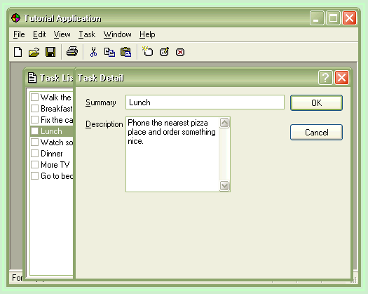
- 使用"Simulator | Run Simulator"菜单命令（F9）或工具栏按钮，预览结果，如下图所示。使用"Esc"键退出模拟状态返回设计模式。
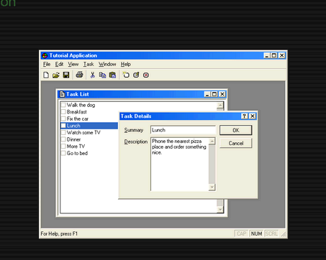

窗口交互

添加故事看板
- 打开"Project"面板，创建一个新的设计文档"Storyboard1"。在工程树状图中使用拖拽的方式将"ApplicationWindow.gui"、"TaskListDocument.gui"、"EditTaskDialog.gui" 、"NewTaskDialog.gui"添加到当前的设计文档中。
- 使用命令栏的"Make Connection"按钮，构建如下图所示的连接。如果需要创建多个连接，可以按住"Shift"键的同时按下命令按钮。再次单击命令按钮或者单击"Esc"键退出连接模式。注意：虽然"ApplicationWindow"在选择时被作为一个最小单元，但是构建连接时仍然可以使用其中的子元素。在应用程序窗口的外围出现淡绿色的框，意味着该窗口被选为起点或者设计的主元素。系统默认第一个就是主元素。可以使用F10或使用右键菜单"Set Representative Element"来指明主元素（此时淡绿色会变为深绿色）。主元素是模拟器显示的起始元素，也是当该设计文档作为其他设计文档的组件时候，展现的起始元素。
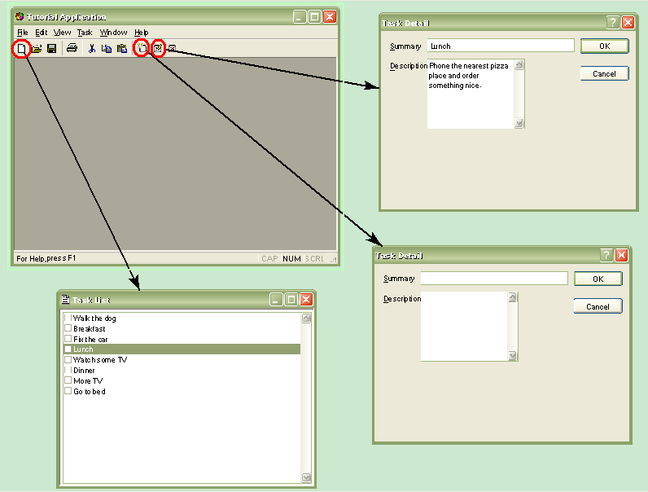
- 最后，保存修改，运行模拟器。

添加导航功能
- 双击打开"Storyboard1"设计文档，使用"File | Save As..."菜单命令将"Storyboard1"设计文档另存为"Storyboard2"，它会被自动创建到工程树中。
- 双击工具栏"新建"按钮和"Task List"对话框之间的连线打开连接属性设置页，修改"Navigation Type"属性由默认的"Modal Popup"为"Show Window"，将"Task List"对话框设置为非模态。点击"OK"按钮应用修改，箭头形状发生改变。
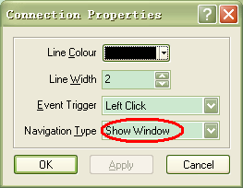
连接类型具体说明参见下表：
连接类型 | 箭头形状 | 说明
- Modal Popup | 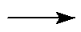 | 把目标对象作为模态窗口在其他所有窗口的高一级打开，直到所有同级窗口都关闭为止。
- Modal Choice Popup | 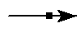 | 与"Modal Popup"类似。目标窗口打开后点击窗口区域以外窗口会自动关闭（或取消）。当窗口关闭后，之前打开的"Modal Choice Popup"窗口也会自动关闭。适用于嵌套级联菜单和其他弹出式选择窗口。
- Show Window | 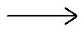 | 在同级显示目标窗口，而其他同级窗口仍可处于活动状态。（个人认为把目标窗口作为非模态窗口，类似于查找替换窗口）
- Hide Window | 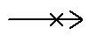 | 隐藏指定的目标窗口。
- Toggle Window | 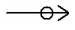 | 根据目标窗口是否可见显示或隐藏窗口。目标窗口不可见则显示它，目标窗口可见则隐藏它。
- Toggle Overlay | 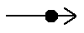 | 根据目标窗口是否可见显示或隐藏窗口。与"Toggle Window"类似，不同点在于目标窗口不识别鼠标事件而鼠标事件传递给目标窗口压盖的下层元素。适用于响应鼠标经过事件的同时，按钮、选项卡或其他元素仍然需要导航切换的情况。
- Replace Window | 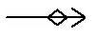 | 显示目标窗口，取代另一个窗口使其隐藏。  如果目标窗口连接到" Window Placeholder Anchor"（窗口占位符锚点），则连接到该占位符的所有窗口将被取代，适用于选项卡和面板等。  如果目标窗口连接到"Window Position Anchor"（窗口位置锚点）或者没有连接锚点，将显示目标窗口而关闭源窗口，适用于向导和序列化的显示等。（？）
- Replace Top Window | 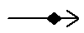 | 显示目标窗口，取代所有其他同级窗口使其隐藏。使用该连接类型以及组件缩略图，网页程序可以在页面间进行导航切换，支持历史记录前进和后退的切换。（？）
- 默认情况下，窗口均在屏幕中心被打开。在"Storyboard"面板下添加"Window Position Anchor"元素，将其置于欲显示"Task List"对话框的位置上，在锚点和"Task List"对话框之间建立连接。运行模拟器测试"Task List"对话框是否出现在预想的位置。
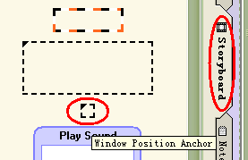
- 在"Storyboard"面板下，添加"Close"、"Close and Accept"、"Close and Cancel"按钮到设计文档，建立如下图所示的连接。"Close"按钮用来关闭连接的父窗口；而"Close and Accept"、"Close and Cancel"按钮用来关闭和它关联的所有同级窗口，两者并没有什么实际的区别。注意，在本版本中，这一步不是必须的，但是这么做可以使设计思想更加明确。
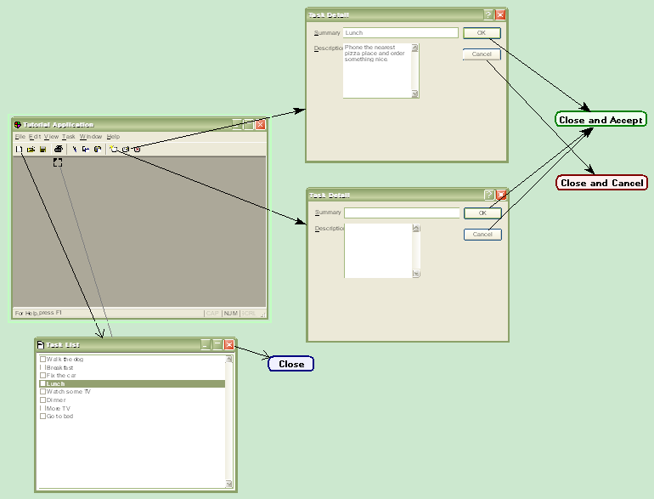
- 在"Storyboard"面板下，添加"Exit"按钮与"Tutorial Application"应用程序窗口建立连接，用来直接关闭模拟器。
- 最后，保存修改，完成效果如下图所示：
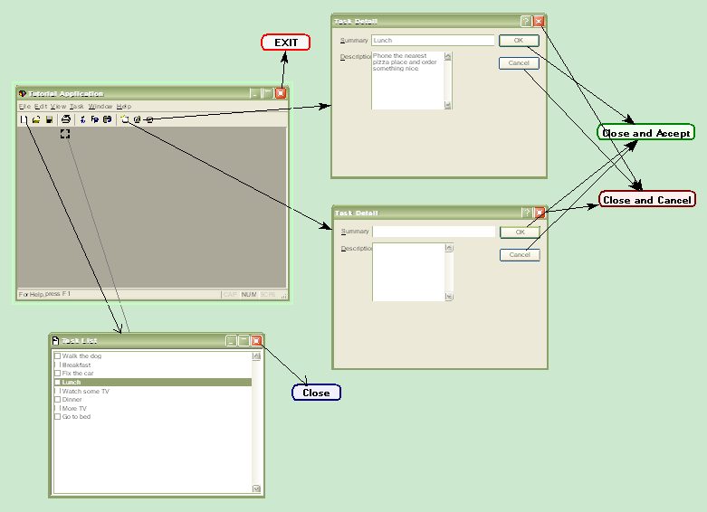

添加文件打开标准对话框
- 以"TaskListDocument.gui"文件为模板，创建一个新的副本文件的方法有三：
  - 打开"TaskListDocument.gui"文件，使用"File | Save As..."菜单命令将该设计文档重新保存为"EmptyDocument.gui"文件。
  - 打开"TaskListDocument.gui"文件，使用"Project | Duplicate Design..."菜单命令。
  - 打开"TaskListDocument.gui"文件，在"Project"面板下使用命令图标。
- 双击打开列表框属性页删除所有的列表项，保存修改，完成效果如下图所示：
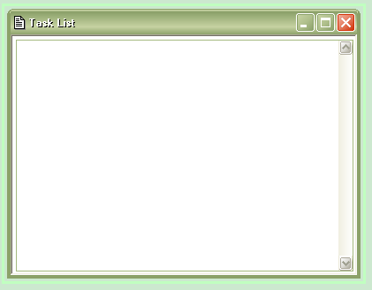
- 以"Storyboard2.gui"为模板，创建副本文件"Storyboard3.gui"。打开"Storyboard3.gui"，添加"EmptyDocument.gui"。
- 在"Project"面板上，使用"Add Project Link"命令按钮添加标准组件库的工程链接。（链接地址为"C:\Documents and Settings\All Users\Documents\GUI Design Studio\Samples\Standard Components\Standard Components.gdp"）
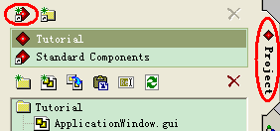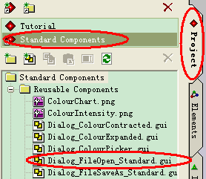
- 双击打开"Dialog_FileOpen_Standard.gui"，可以看到文件打开对话框有自己的一系列的导航用于关闭对话框和打开下拉菜单。但是，当把它拖拽到设计文档中时，它只能被看作是一个整体组件，它只是一个对话框而已！这一特性使得我们可以自由使用之前设计好的设计文档作为模板。大多数情况下，使用文件打开对话框只是为了表明这里将出现一个文件打开窗口而已，若觉得标准文件打开对话框不能满足应用需求，可以以"Dialog_FileOpen_Standard.gui"为模板创建一个新的副本。为了防止不小心修改标准模板库里已有的模板，建议在Tutorial工程下创建"Dialog_FileOpen_Standard"的副本。
- 双击打开"Storyboard3.gui"，添加"Dialog_FileOpen_Standard"到设计文档，在工具栏的文件打开按钮和文件打开对话框之间建立"Modal Popup"类型的连接。
- 在文件打开对话框中单击"Open"按钮后需要执行的操作实际是关闭对话框并打开"TaskListDocument"窗口。首先，从"Storyboard"面板中添加"Close and Accept"按钮，在在"Open"按钮和"Close and Accept"按钮之间创建连接；然后，在"Open"按钮和"TaskListDocument"对话框之间创建连接。
  - 新的导航切换动作会覆盖该组件的设计文档中原先的切换动作。在本例中，"Dialog_FileOpen_Standard.gui"中"Open"按钮关联着"Close and Accept"按钮，如果在"Storyboard3"将文件打开对话框的"Open"按钮关联到"TaskListDocument"对话框，那么实际运行时单击"Open"将切换到"TaskListDocument"对话框。
  - 当一个按钮或其它元素上有多个导航切换行为时，切换动作按照它们创建时的顺序执行。（"Open"按钮为何不能先和"TaskListDocument"对话框再和"Close and Accept"按钮建立连接？若先显示文档窗口再关闭打开对话框，文档窗口和打开对话框处于同一级别，"Close and Accept"命令会使的文档窗口立即关闭。）
- 在"Storyboard"面板下添加"Window Position Anchor"元素，将锚点和"Task List"对话框之间建立连接，调整好"Task List"对话框的显示位置。
- 在"Storyboard"面板下添加"Navigation Overlay"元素（见下左图），使用拖拽的方式将其置于如下右图所示的位置上。将其和"EditTaskDialog"对话框间建立连线，双击连线打开连接属性设置页，将"Event Trigger"属性从"Left Click"改为"Left Double Click"。运行模拟器，将鼠标移至条纹矩框的范围内双击可打开"EditTaskDialog"对话框。
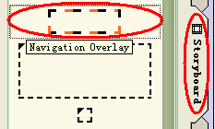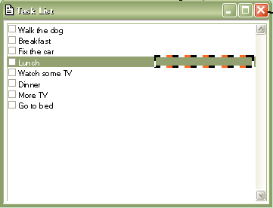
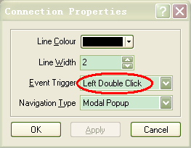
- 最后，保存修改，完成效果如下图所示：
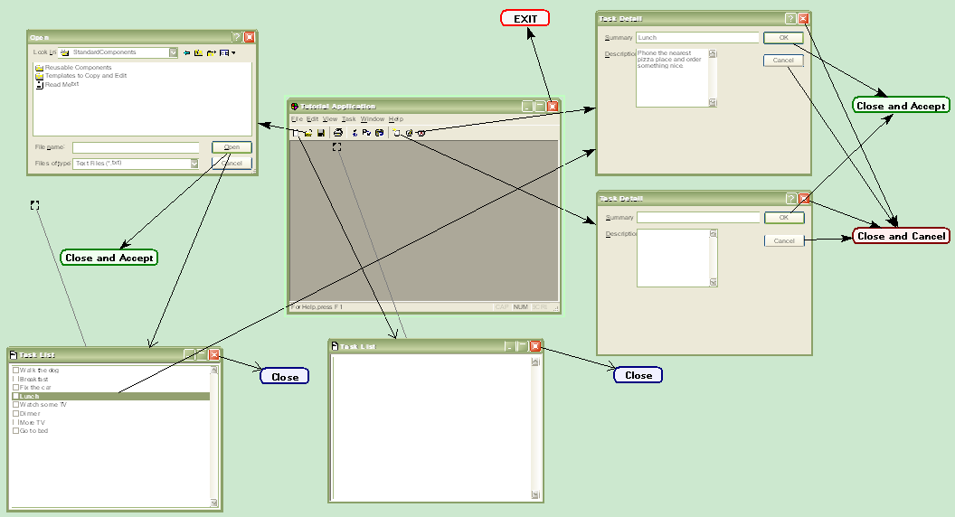

添加菜单功能
- 以"Storyboard3 "为模板，创建副本"Storyboard4.gui"。
- 在"Project"面板上打开"Standard Components" 下的"Common_Meuns.gui"设计文档。按下"Ctrl"键的同时，鼠标左键单击"File"、"Edit"、"View"、"Window"和"Help"菜单元素，使用"Ctrl + C"复制。双击打开"Storyboard4"设计文档，使用"Ctrl + V"粘贴菜单元素。
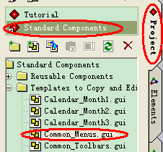
- 在"Elements"面板的"Toolbars and Menus"分类下，添加"Popup Menu"元素。双击打开属性设置对话框，在"Item"选项卡中，删除原先的菜单项，添加"&New…"和"&Edit…"菜单项。
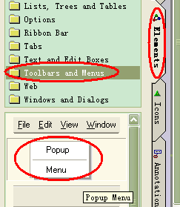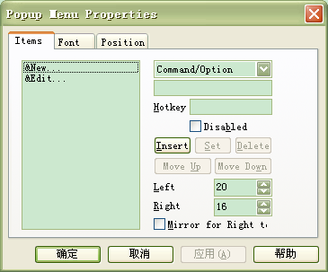
- 在应用程序窗口的菜单项和对应的弹出菜单间建立连接。注意建立的连接自动变成"Modal Choice Popup"类型，当用户在目标窗口（在本例中是菜单）区域外单击后将关闭目标窗口，同样适用于级联菜单。
- 从"Storyboard"面板中添加"Exit"按钮，与"File"菜单中的"Exit"命令建立连接。
- 在"File"菜单中的"Open…"命令与文件打开对话框间建立连接。
- 在"Task"菜单中的"New…"和"Edit…"命令分别与对应的任务对话框间建立连接。
- 最后，保存修改，完成效果如下图所示：
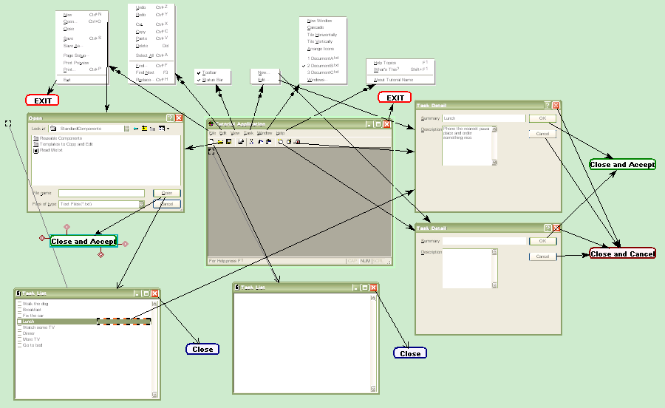

GUI Design Studio功能介绍

使用图片

导出设计文档
使用"File | Export…"菜单命令，将打开的设计文档导出成图片格式，支持的图片格式有*.bmp、*.gif、*.jpg、*.png、*.emf。
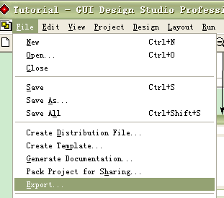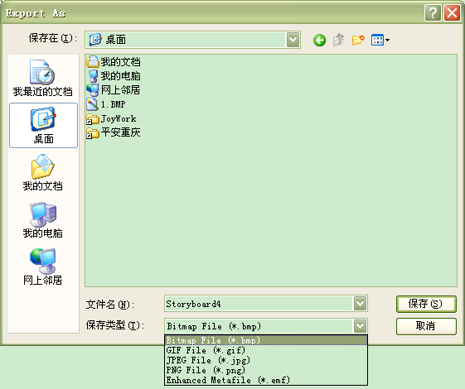

使用图片
其实，很多设计都不是白手起家，一般情况都是修改原有界面或基于原有界面做改进。那么，一个一个元素的拖拉和摆放还原原先界面的工作量是惊人的。可以使用截图的方法重用原有界面：
- 将截好的图片放在工程目录下，使用"Design | Add Bitmap…"菜单命令将图片添加到设计文档中。
- 将截好的图片放在工程目录下，在"Project"面板下使用"Refresh Files"按钮刷新，截好的图片文件会自动添加到工程树状图中。
- 将图片复制到剪贴板，在"Project"面板下使用"Paste Image to File"按钮将剪贴板中的图像保存到工程目录下，然后就可以添加到设计文档中使用。
粘贴文件到图片
刷新

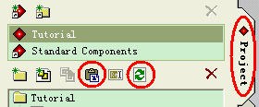
注意：添加的图片关联到图片文件而不是创建图片拷贝。
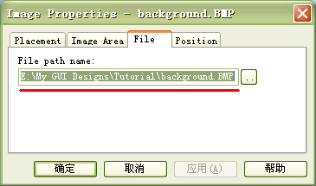

使用组件

使用设计文档作为普通组件
在"Project"面板下，按下鼠标左键通过拖拽的方式可以把选中的设计文档作为组件添加到设计文档中。此外，还可以使用"Design | Add Component Design..."菜单命令添加。
添加的组件只能作为一个整体被选中，其中的各子元素都被锁定，元素都直接关联到设计文档而不是创建副本。因此，组件所在的设计文档被修改后，在使用该组件的设计文档中通过"Design | Refresh"菜单命令（F5）刷新后就可以看到修改产生的变化。
- 覆盖连接
组件可以看作一个独立的整体，组件中的子元素仍然可以添加导航连接。如果组件的某个子元素在其自身的设计文档中已经存在连接，那在包含该组件的设计文档中对该组件的子元素建立的导航连接将覆盖原先的连接。
- 覆盖属性
可以覆盖组件子元素的属性，甚至该子元素本身还包含子元素的情况下也可以覆盖属性。属性覆盖可以延伸到任何深度。使用工具栏的"Component Item Selection Mode"按钮选中组件的子元素，该子元素周围会出现橙色的矩框，双击（或"Alt + Enter"快捷键或"Edit | Porperties…"菜单命令）打开其属性设置页可以修改其属性。
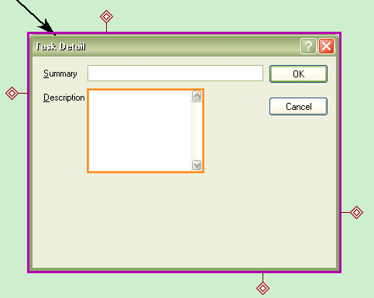
还原被覆盖的子元素属性，方法有二：
- 使用工具栏的"Component Item Selection Mode"按钮选中欲还原的组件子元素，点击鼠标右键，选择右键菜单中"Restore Component Item"命令，还原组件子元素。
- 以任意模式选中子元素或组件，点击鼠标右键，选择右键菜单中的"Restore Component"命令，还原整个组件。

使用设计文档作为组件缩略图
当仅需要与组件创建一个连接时，为了节省空间可以创建组件缩略图（"Thumbnail component"），常用于在网页程序中切换网页。在"Project"面板下，按下鼠标右键通过拖拽的方式可以把选中的设计文档作为组件缩略图添加到设计文档中。组件缩略图功能是有限制的，在包含组件缩略图的设计文档中，不能覆盖组件缩略图的属性，也不能在组件缩略图间建立连接。
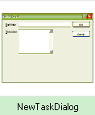

使用设计文档作为定制组件
定制组件是一个包含一个或多个元素的用于重用的设计文档，它被放置于一个特殊的文件夹下，可以像添加普通组件那样添加定制组件。
与普通组件不同，添加定制组件到设计文档实际上是产生定制组件的副本。因此，定制组件的原始设计文档发生改变并不会影响到定制组件的副本。
在"Project"面板下，选中任何一个文件夹，使用"Project | Set as Custom Elements Folder"菜单命令或者单击鼠标右键在弹出的右键菜单中使用"Set as Custom Elements Folder"命令，文件夹的状态变为下图所示的状态。
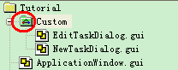
- 设计文档位于定制组件文件夹下
在"Project"面板下，按下鼠标左键通过拖拽的方式可以把选中的设计文档作为定制组件添加到设计文档中。
- 设计文档位于普通组件文件夹下
在"Project"面板下，按住"Ctrl"键的同时按下鼠标左键通过拖拽的方式可以把选中的设计文档作为定制组件添加到设计文档中。

使用模板

基于模板创建工程
使用"File | New Project…"菜单命令打开新建工程对话框，在"Based on"下拉列表中可以选择基于某个模板创建新项目。若选择"Select template..."，可以浏览本地上安装的所有模板。
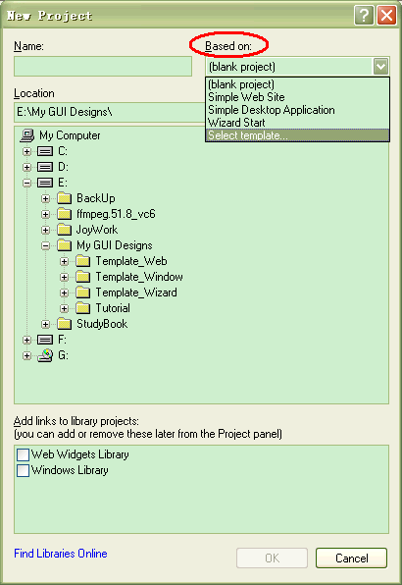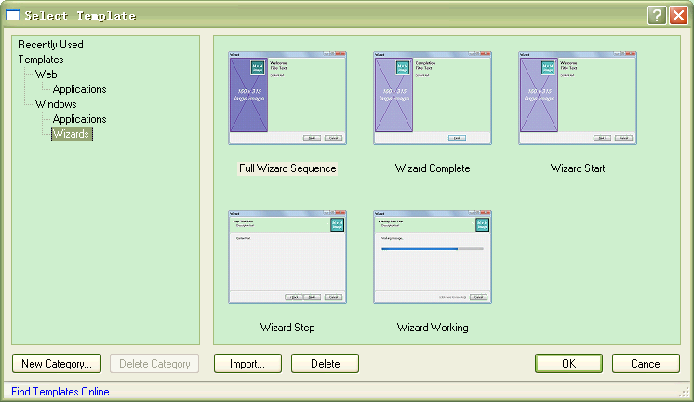

向工程中插入模板
可以向现有工程中插入模板，在工程树状列表中选中文件夹，点击鼠标右键在弹出的右键菜单中选择"Insert from Template..."。插入的模板文件不会覆盖原先已经存在的文件，如果出现同名情况，新插入的模板文件将会使用替换名称。

网页程序设计
GUI Design Studio提供了"Replace Top Window"的连接类型用于页面链接。此外，还新增浏览模式。页面的顶部为带有"Back"按钮和"Forward"按钮的浏览栏，页面默认出现在顶部而不是窗口中心区域。如果设计的主元素是网页，则会自动进入浏览模式。当然，可以随时在浏览模式和非浏览模式自由切换。

使用图片和文字占位符
许多网页程序包含大量的文本和图片内容，但是通常情况下在设计程序时这些内容都是不可用的。所以，可以使用文本和图片占位符替代真实文本直到这些文本变得可用为止。
- 文本
在"Elements"面板的"Web"分类下，使用"Greek Text"元素实现文本占位。通常，该元素含有大量拉丁文本，如果不需要这么多文本可以删除部分内容这样可以加速绘图。
- 图片
在"Elements"面板的"Web"分类下，使用"Image Placeholder"元素实现图片占位。可以设置图片占位符的文字、背景色、页边留白。
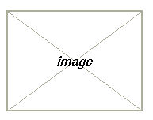

创建网页的头部和尾部
一个典型的网站或网页程序常常会在每个页面上都有公共元素，例如头部和尾部，它们常常会包含一些页面连接。在GUI DesignStudio中，可以创建共享组件并把它们添加到每个需要的页面中。对于页面级的导航切换，可以使用"Replace Top Window"连接类型，它会使用目标页面替换当前页面。为了节省空间可以使用目标组件缩略图。
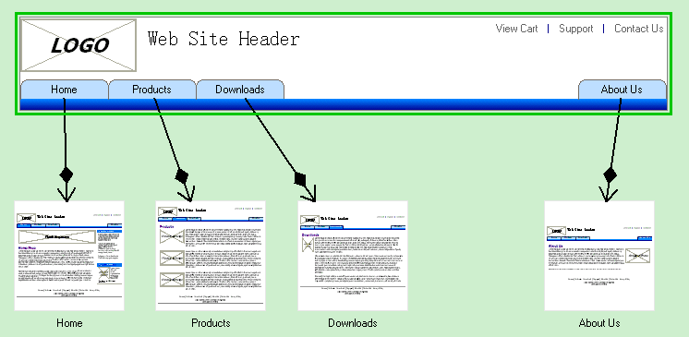
上图所示的例子中，网页的头部使用"Web Tab"元素用于页面切换，右上角为"Test List Link"元素。四个目标页面本身也包含公共的顶部和尾部，这本会产生无限循环引用，但GUI Design Studio把它作为一个特例处理因而不会造成任何问题。在目标页面中可以覆写头部组件的属性用来指示当前页面。

创建动态内容
在网页上创建动态内容适用于改变网页上的一小部分内容而不是整个网页。如何实现这一功能取决于改动的类型和发生改变的页面数量。
如果改动量较大，使用"Replace Top Window"类型的连接可以快速替换整个页面。而对于小改动，为每个不同状态创建"Web Pannel"元素，元素间使用"Show Window"、"Hide Window"、"Toggle Window"或"Replace Window"建立连接。但是，如果"Web Pannel"想要扩大，下层窗口的布局不会随之发生改变。可以在设计时为扩大的版本留下足够的空间，但是这么做会使元素间产生间隙。比较建议的做法是为每个面板的扩大和缩小版创建不同的页面。如果网页的布局不需要发生改变，可以轻松地通过切换面板的方式来实现动态效果。

鼠标事件
GUI Design Studio提供3种鼠标事件：
- 鼠标经过事件——鼠标经过活动区域时触发该事件
常用于"Toggle Window"类型的连接，用于当鼠标在活动区域范围经过时使窗口或面板显示一段时间。如下图所示，鼠标在"Person B"条纹矩框中移动时，将显示"Person B"的详细信息窗口。
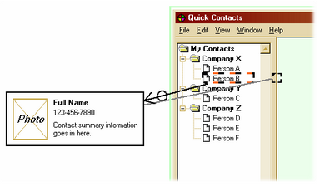
对于"Toggle Overlay"类型的连接，目标窗口屏蔽了鼠标事件，鼠标事件传递给源窗口。如下图所示，鼠标经过选项卡时，显示对应的黄色选项卡。而鼠标事件依然被发送给下层的蓝色选项卡，因此下层蓝色选项卡与不同页面间的切换依然有效。
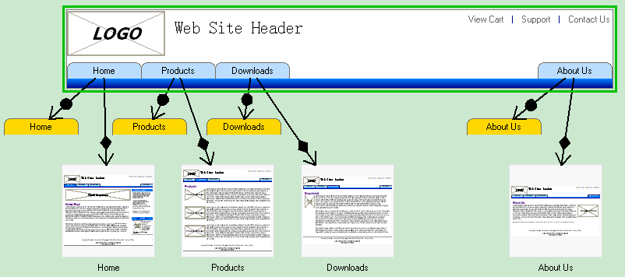
- 鼠标进入事件——鼠标进入活动区域时触发该事件
打开"Product A Detail.gui"设计文档，双击打开"Thumbnail1"和"Product A Image 1"连接的属性页，可以看到"Event Trigger"属性设为"Mouse Enter"，"Navigation"属性设为"Replace Window"。同样，"Thumbnail2"和"Product A Image 2"以及"Thumbnail3"和"Product A Image 3"的连接属性也是如此。这样，鼠标在进入"Thumbnail1"区域时将在产品详图区域显示"Product A Image 1"；进入"Thumbnail2"区域时显示"Product A Image 2"；进入"Thumbnail3"区域时显示"Product A Image 3"。
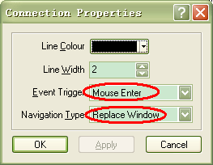
- 鼠标离开事件——鼠标离开活动区域时触发该事件

"前进"和"后退"切换
当用户在网页间切换时，浏览器维护网页切换的历史记录，并提供"Back"和"Forward"命令使得用户可以向前或向后切换到访问过的页面。GUI Design Studio在一定程度上支持这一特性。"Replace Top Window"连接类型记录浏览的历史记录，而其他连接类型仅改变页面内容并不影响历史记录。
在浏览模式下，提供"Back"和"Forward"按钮可以在使用"Replace Top Window"连接类型的页面间切换，其工作方式与实际浏览器相似，除了直接使用"Back"和"Forward"按钮外，还可以使用右键菜单以及"Alt + →"和""Alt + ←"键盘快捷键。
此外，在"Storyboard"面板下还提供"Back"和"Forward"按钮，用于连接页面间前进和后退切换。

